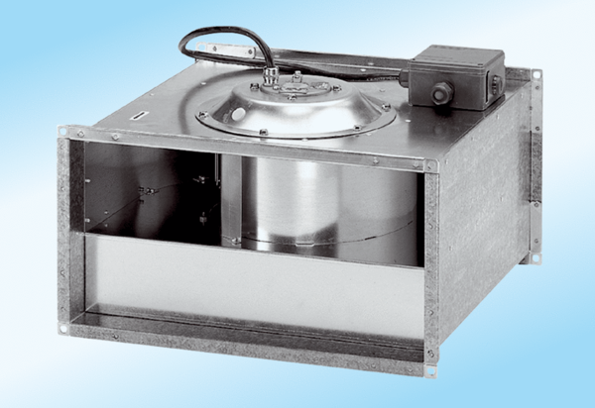Csatornaventilátor DPK 28/4 ExCsomagolási egység: 1 darabVálaszték: D
Termékszám: 0086.0642Gyártó: MAICO

